OBAVIJEST O ODRŽAVANJU JAVNE TRIBINE
Provedba katastarske izmjere na području OPĆINE CIVLJANE
dio k.o. Civljane
U organizaciji tvrtke GEOPROJEKT d.d. Split

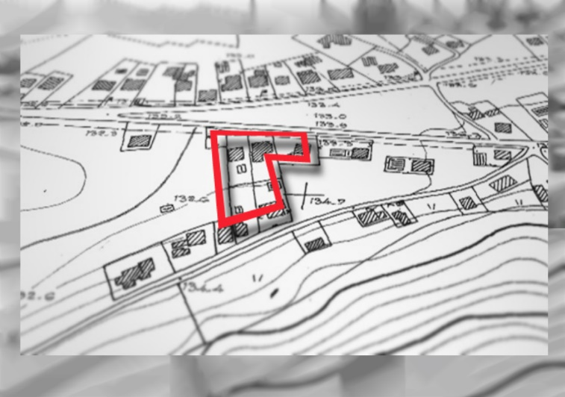

Pozivamo sve vlasnike i posjednike zemljišta da se odazovu i prisustvuju javnoj tribini na kojoj će biti predstavljen projekt provođenja nove katastarske izmjere na području Općine Civljane za dio k.o. Civljane.
Teme:
- Što je katastarska izmjera?
- Koja je svrha katastarske izmjere?
- Što ja dobivam katastarskom izmjerom?
- Što je moja obveza?

Datum i sat održavanja: 02.02.2023. (četvrtak) s početkom u 16:00 sati
Lokacija održavanja: u prostorijama Općine Civljane,
Kod doma 3, 22310 Kijevo

